BREVET DE TECHNICIEN SUPÉRIEUR

TECHNIQUES ET SERVICES EN MATÉRIELS AGRICOLES

ANALYSE AGROTECHNIQUE

SESSION 2022

Durée : 4 heures

Coefficient : 4

Matériel autorisé :
- l'usage de la calculatrice avec mode examen actif est autorisé ;
- l'usage de la calculatrice sans mémoire, « type collège », est autorisé.

Dès que le sujet vous est remis, assurez-vous qu’il est complet.
Le sujet se compose des pages numérotées de 1/22 à 5/22.
Les annexes se composent des pages numérotées de 6/22 à 18/22.

Le Dossier Réponse se compose
de 4 pages, numérotées de 19/22 à 22/22,
à rendre avec la copie.

Mise en situation

Vous travaillez dans l’entreprise Jeulin S.A., fabricant de matériel agricole spécialisé dans le matériel d’élevage. Créée en 1953 par Claude Jeulin, la société familiale SA Jeulin s’est aujourd’hui spécialisée dans la conception et la réalisation des équipements suivants : désileuse, désileuse pailleuse, pailleuse, mélangeuse à vis verticale ou horizontale, épandeur et autochargeuse.

La société commercialise sa gamme de machines en France et en Europe grâce à un réseau de distribution fidélisé depuis de nombreuses années. La mission de Jeulin S.A. ne se limite pas à la vente de machines, elle se prolonge en un accompagnement après-vente de sa clientèle, pour une bonne mise en œuvre et une disponibilité du matériel.

Jeune diplômé du BTS techniques et services en matériels agricoles, vous venez d’être embauché et, dans ce contexte, vous participez aux différentes activités de l’entreprise : évènements commerciaux, service après-vente et conception-adaptation, préparation des machines.

Partie 1 - Conseil à un exploitant

Lors d’un salon spécialisé dans le machinisme agricole, l’exploitant de l’EARL du Petit Perche se présente sur le stand de l’entreprise en souhaitant obtenir des conseils. Il hésite entre investir dans une autochargeuse, distributrice à coupe, ou arrêter l'affouragement en aliment vert pour nourrir ses chèvres exclusivement en ration hivernale. Vous devez lui expliquer les bienfaits de l’aliment vert pour justifier l’achat d’une autochargeuse, et le guider dans le choix du modèle le plus adapté à son exploitation.

Cette EARL du Petit Perche est une exploitation agricole spécialisée dans l’élevage caprin. Elle élève actuellement 750 chèvres et 450 chevrettes dans la chèvrerie. Elle possède également une fromagerie pour transformer toute la production laitière en fromage, trois hangars pour stocker la nourriture et le matériel qui suit :

- 3 tracteurs : New-Holland 6070 de 150 CV, Fiat 115-90 de 115 CV, Fiat 100-90 de 100 CV ;
- 1 charrue Kuhn 5 socs varilarge, 1 herse rotative Kuhn 3m, 1 semoir sulky 3 m ;
- 1 pulvérisateur Hardi 24 m, 1 moissonneuse Laverda 3850 en CUMA ;
- 1 remorque à grain de 16 t, 1 remorque à grain de 10 t, 2 remorques à grain de 6 t, 1 plateau de 7 m ;
- 1 faucheuse trainée Kuhn, 1 faneuse 6 m, 1 andaineur 4 m, 1 presse New-Holland ;
- 1 autochargeuse simple Jeulin BR50 de 1978, capacité 12 m³ ;
- 1 chariot à bras télescopique MANITOU avec 6 m de flèche et les outils suivants :
  - 1 pailleuse-dérouleuse ;
  - 1 pince à botte ;
  - 1 godet à fumier ;
  - 1 paire de fourches.
- 1 lève-charge pour déplacer le réservoir à lait de la chèvrerie à la fromagerie ;
- 2 camions frigorifiques et 2 camions magasins.

- Quels sont les avantages et les inconvénients de l'affouragement en aliment vert par rapport à une alimentation uniquement en ration hivernale ?
– Annexe 1 pages 6 et 7 –

- Pour convaincre l'exploitant d'investir dans une autochargeuse distributrice à coupe rotative, donner les avantages du matériel de la nouvelle gamme par rapport à sa méthode de travail actuelle.
– Annexe 2 et 3 pages 8 et 9 –

- En tenant compte du pic de consommation et du cahier des charges client fournis, déterminer le volume maximum de luzerne à charger par repas.
– Annexe 3 pages 8 et 9 –

- En considérant que la ration journalière à distribuer est de 38 m³, combien de passages fait actuellement l’exploitant à chaque repas ?

- Argumenter le choix de ne faire qu’un seul passage.

- En s’appuyant sur les questions précédentes et sur le cahier des charges de l’exploitant, choisir l’autochargeuse adaptée dans la gamme Jeulin. Justifier votre réponse. – Annexes 2 à 6 pages 8 à 12 –

Partie 2 - Adaptation suite à un dysfonctionnement récurrent

Le service après-vente a fait remonter plusieurs ruptures au niveau de la chape proche de la soudure d’articulation du vérin de déport, côté flèche. Vous êtes en charge d’analyser la situation pour trouver des solutions d’amélioration du système. Ce problème est survenu dans les conditions les plus défavorables, avec un choc en position de travail au cours d’un virage à droite et dans un champ en descente. – annexe 7 page 13 –

- À partir du schéma hydraulique – Annexe 8 page 14 –, le distributeur du vérin de déport n’étant pas actionné, déterminer s’il existe une sécurité hydraulique sur ledit vérin de déport dans les conditions de travail précisées ci-dessus. Justifier votre réponse.

Pour évaluer l’effort du vérin sur la chape, il est envisagé de placer un appareil d’acquisition de mesures pour enregistrer la pression dans le vérin pendant cette phase de travail. Celui-ci relève une pression maximale de 203 bar.

- La référence du vérin étant DES50100400, calculer l’effort du vérin sur la chape en position tige sortie.
– Annexe 10 page 16 –

Vous décidez de prendre cette valeur comme effort maximal de référence pour réaliser une simulation numérique. Avec cette décision, vous faites l’hypothèse forte que la norme de l’effort sur la chape est constante tout au long de la course du vérin.
Les résultats de la simulation donnés en – Annexe 9 page 15 –, vous donnent les courbes d’évolution des contraintes maximales dans la chape pour chaque position du vérin.

- Relever sur – Annexe 9 page 15 – la valeur de la contrainte équivalente lors des conditions correspondant à la situation la plus défavorable.

En condition normale d'utilisation, un coefficient de sécurité de 3 est toléré. Dans le cas où des chocs peuvent intervenir, il est conseillé de le passer à 6 pour éviter les ruptures.

- En sachant que la matière utilisée pour la chape a une résistance élastique de 320 MPa, déterminer le coefficient de sécurité. La rupture était-elle prévisible dans ces conditions d'utilisation ? Argumenter.
– Annexe 9 page 15 –

- À partir de l’observation des répartitions des contraintes et de la forme de la chape – Annexe 12 page 18 – proposer trois solutions qui permettront de résoudre ce problème.

Le bureau d’étude a finalement décidé de réduire l’effort tangentiel, en déplaçant le vérin actuel, de référence DES50100400, et en augmentant sa course sans pour autant changer les diamètres. – Annexe 10 page 16 –

- Sur le document réponse 1 page 19, on donne les nouveaux points d’attache du vérin sur le châssis de la remorque et sur la flèche en position travail. Par une étude statique, déterminer l’effort dans le vérin en sachant que l’effort exercé par le tracteur sur la flèche est de 26 000 N. Expliciter précisément votre démarche.

- Comparer votre résultat à l’effort initial. La solution retenue par le bureau d’étude est-elle satisfaisante ? Justifier votre réponse.
– Annexe 9 page 15 –

- Sur le document réponse 2 page 20, déterminer la course du vérin.
Donner la référence du nouveau vérin. – Annexe 10 page 16 –

Partie 3 - Amélioration ergonomique

Cette nouvelle position du vérin de déport utilise les points d’attache de l’ancien système de verrouillage mécanique de la flèche pour la position route. Le bureau d’étude souhaite profiter de cette modification pour améliorer le confort de l’utilisateur tout en respectant la réglementation.

- Quel inconvénient présente la méthode de verrouillage actuelle ?

- Lors d’un remue-méninges, plusieurs idées ont émergé, elles sont présentées en – Annexe 11 page 17 –. Selon le document réponse 3 page 21, comparer les différentes solutions à l’aide du tableau de choix multicritères proposé. Argumenter vos choix de pondération.

- Sur le document réponse 4 page 22, compléter le schéma hydraulique avec la solution choisie.

- Pour que cette solution respecte la réglementation, celle-ci doit être fiable. Lister les préconisations cruciales de sa mise en œuvre.

Partie 4 - Conclusion

- En veillant à la qualité de sa rédaction, rédiger selon différents points de vue (zootechnique, technologique, environnemental…) une argumentation quant à l’intérêt de l’exploitant à investir dans cette machine.

Annexe 1

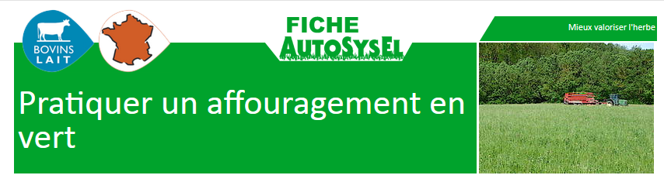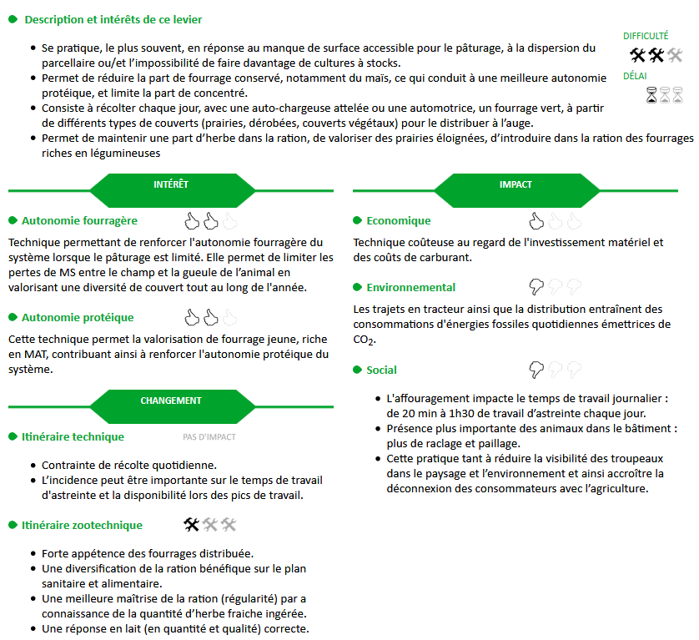

MAT : matière azotée totale.
Suite annexe 1, page suivante

Annexe 1 (suite)

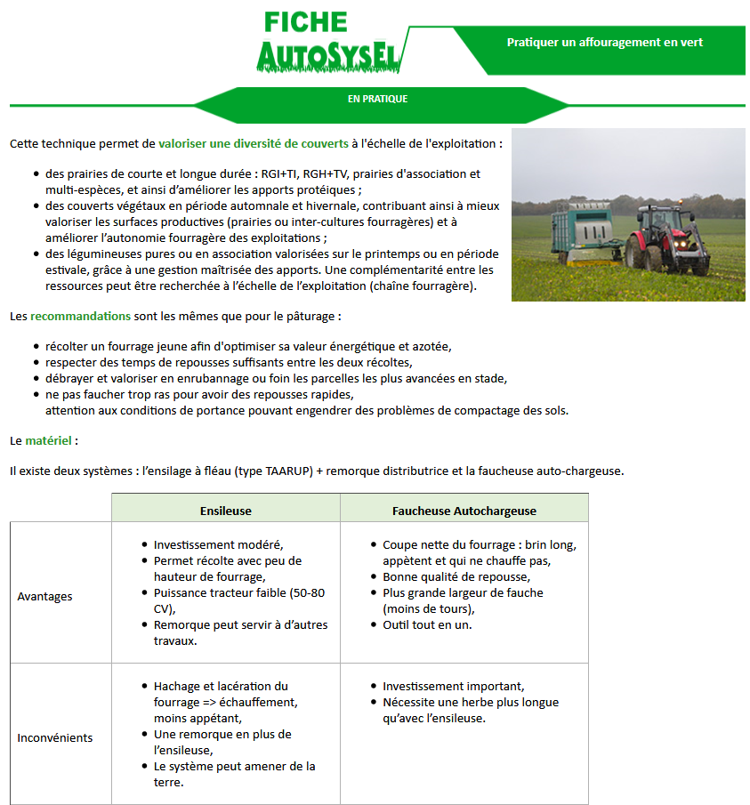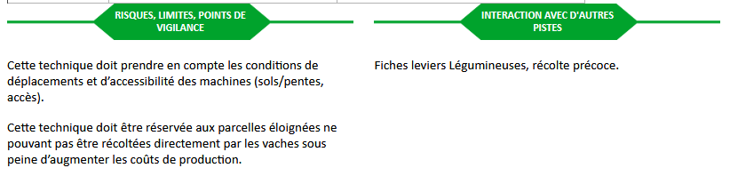

Source : http://idele.fr/services/outils/autosysel/stockage-fiches/bl/pratiquer-un-affouragement-en-vert.html

Annexe 2
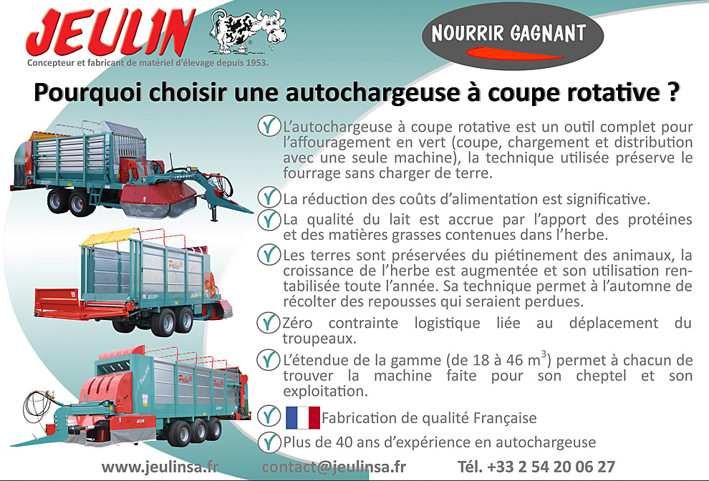

Annexe 3 - Cahier des charges du client

D'avril à octobre, la ration journalière est composée de luzerne fraiche, de paille, de foin et de granulés. Le reste de l'année, pour la ration hivernale, la luzerne fraiche est remplacée par des granulés.

Méthode actuelle d'affouragement en aliment vert
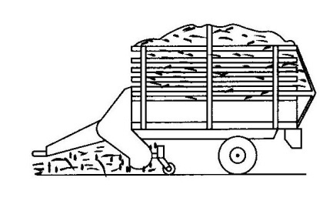 | 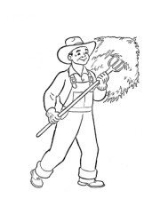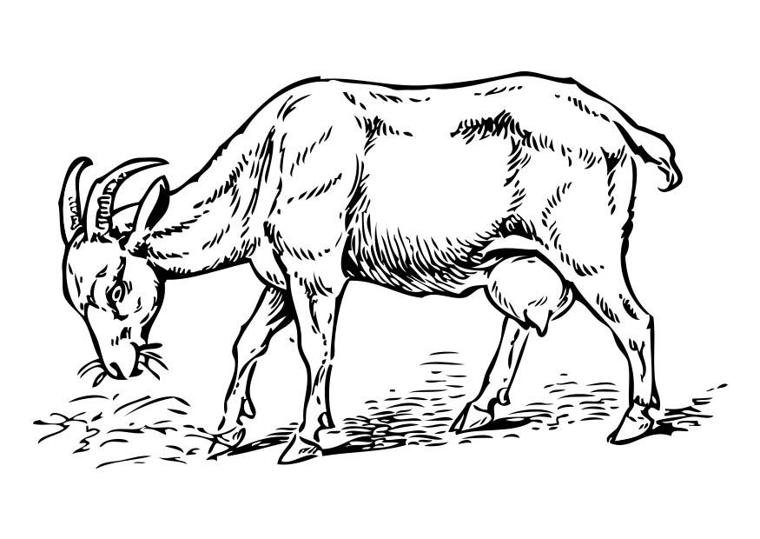
Fauchage et ramassage | Distribution manuelle aux chèvres

L'autochargeuse simple de 1978 n'étant plus adaptée à son cheptel, l'EARL du Petit Perche hésite entre investir dans une autochargeuse distributrice à coupe, ou arrêter l'affouragement en fourrage frais pour une ration hivernale toute l'année. Si elle s'oriente vers la première solution, le nouveau matériel devra respecter le cahier des charges suivant, sachant que chèvres et chevrettes sont nourries 2 fois par jour :
- ne pas abimer le produit lors de la coupe ;
- pouvoir rentrer dans le couloir de distribution de la chèvrerie (hauteur des portes : 3350 mm) ;
- pouvoir distribuer à gauche et à droite automatiquement ;
- avoir deux essieux pour les terrains vallonnés ;
- pouvoir être tractée par le matériel de l’exploitation ;
- avoir un volume de chargement suffisant pour ne faire qu’un seul tour par repas ;
- pour ne pas abimer le produit, ne pas utiliser plus des 2/3 de la hauteur de la caisse.

Suite annexe 3, page suivante
Annexe 3 (suite)

3

Annexe 4

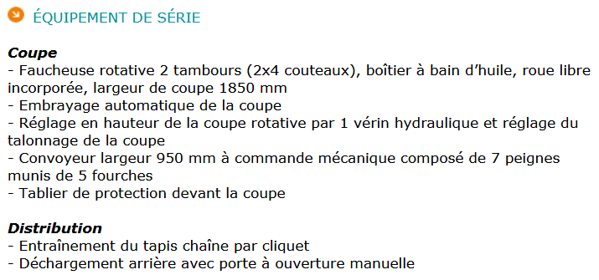
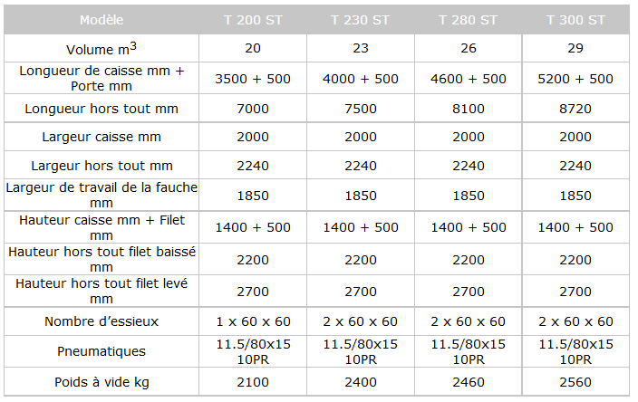

Annexe 5

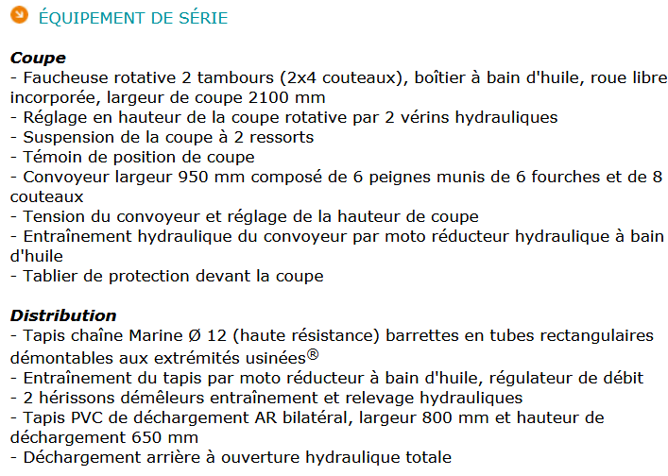
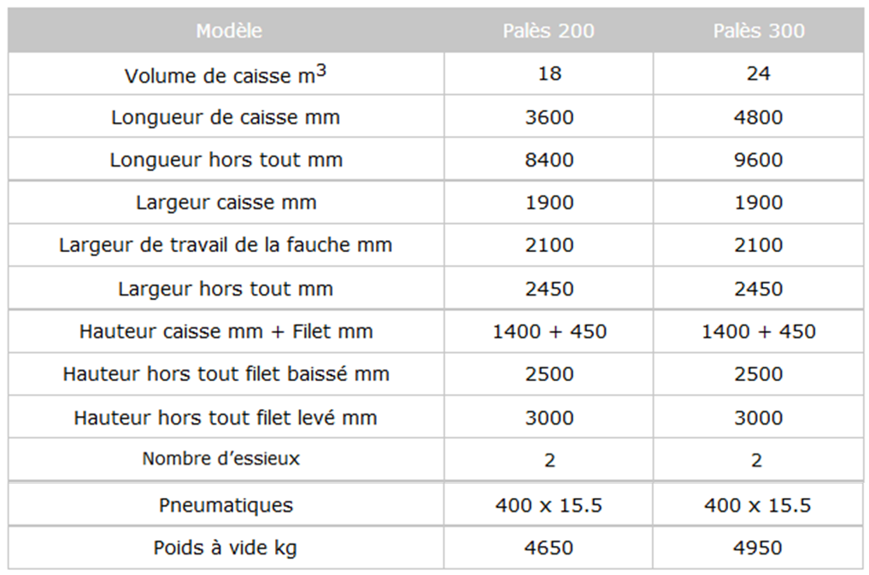
Annexe 6

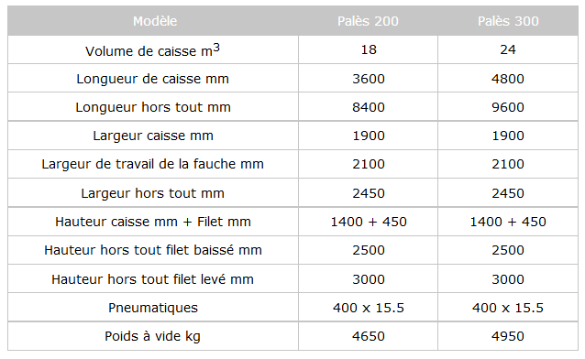
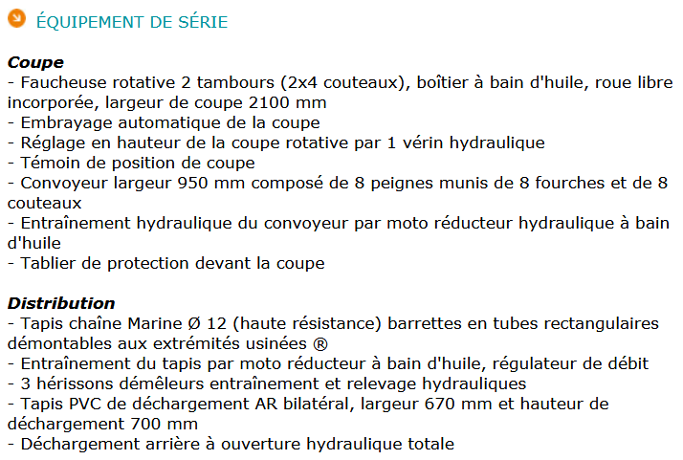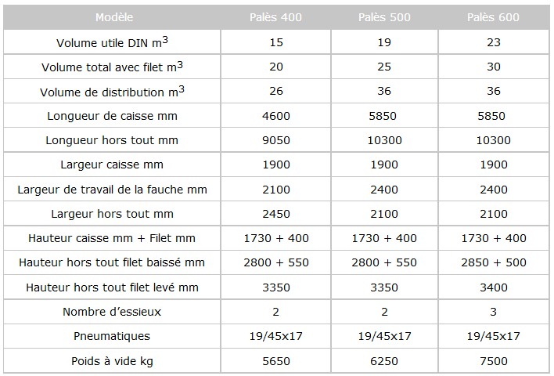
Annexe 7

Les autochargeuses possèdent une flèche avec un déport hydraulique pour passer de la position route à la position champs. Cela permet de ne pas abimer l'aliment frais que l'on récolte.

Annexe 8

Schéma hydraulique partiel
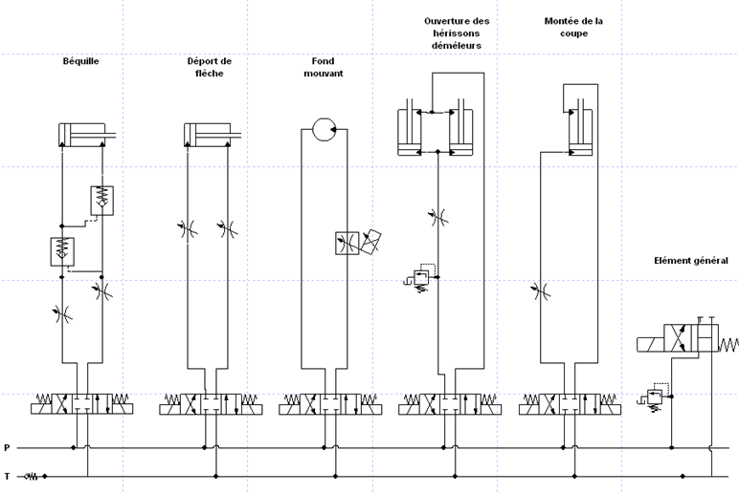
Annexe 9

L'effort du vérin de déport sur la chape côté flèche se décompose en deux efforts :
- un effort tangentiel qui engendre une contrainte de cisaillement appelée tau $τ$ ;
- un effort normal qui engendre une contrainte de compression appelée sigma $σ$.
L'ensemble de ces deux contraintes donne la contrainte équivalente définie par :
$$σ_{eq}=\sqrt{σ²+3.τ²}$$

Efforts en N sur la chape côté flèche en fonction de la course du vérin en mm

Contraintes en MPa sur la chape côté flèche en fonction de la course du vérin en mm
σ_{eq}
σ
τ
Annexe 10 - extrait du catalogue vérin double effet
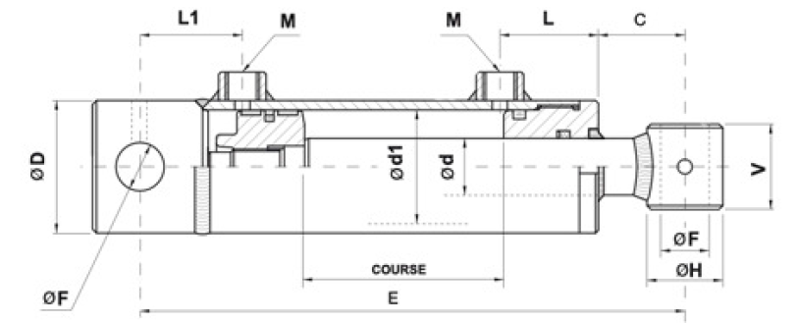

Exemple de désignation

DESXXYYZZZ
XX = d (diamètre tige)
YY = d1 (diamètre piston)
ZZZ = course

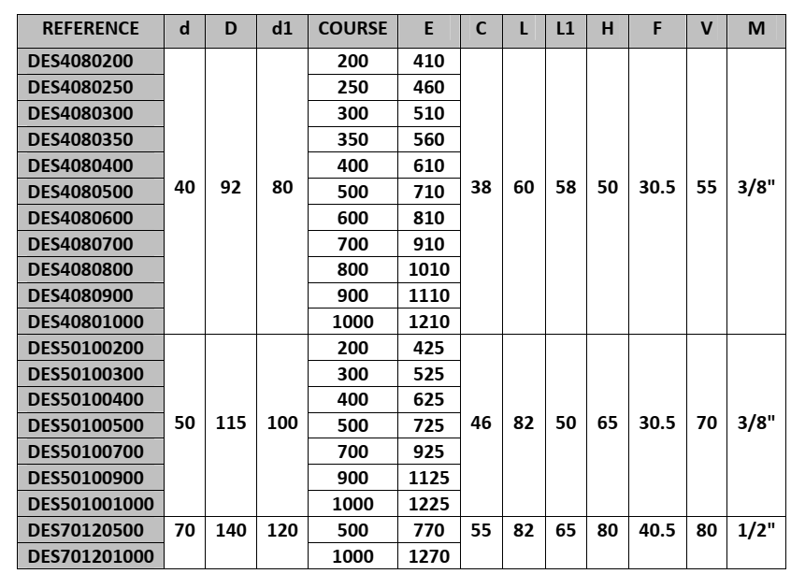

Annexe 11

Résultat du remue-méninges

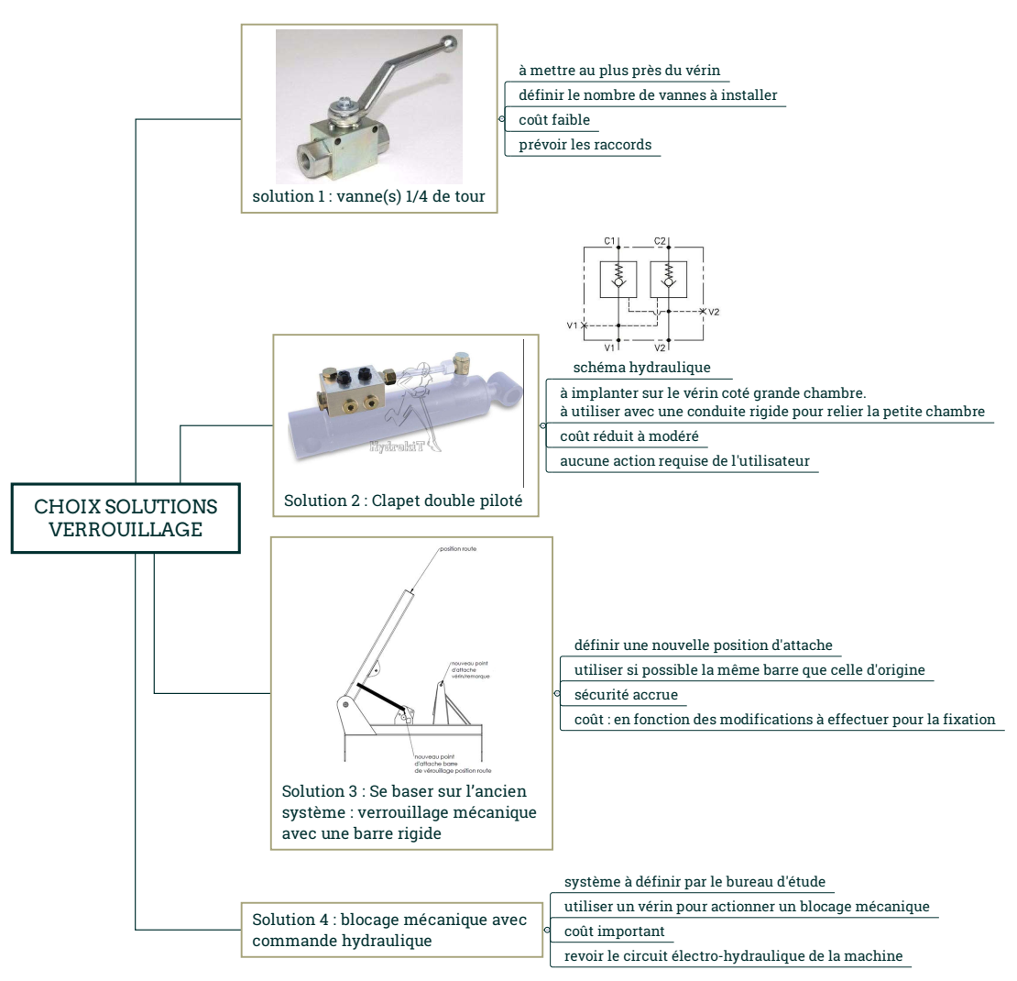

Annexe 12

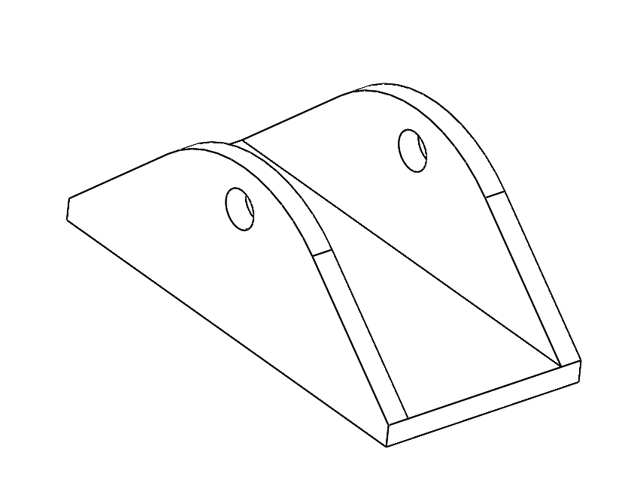
Chape

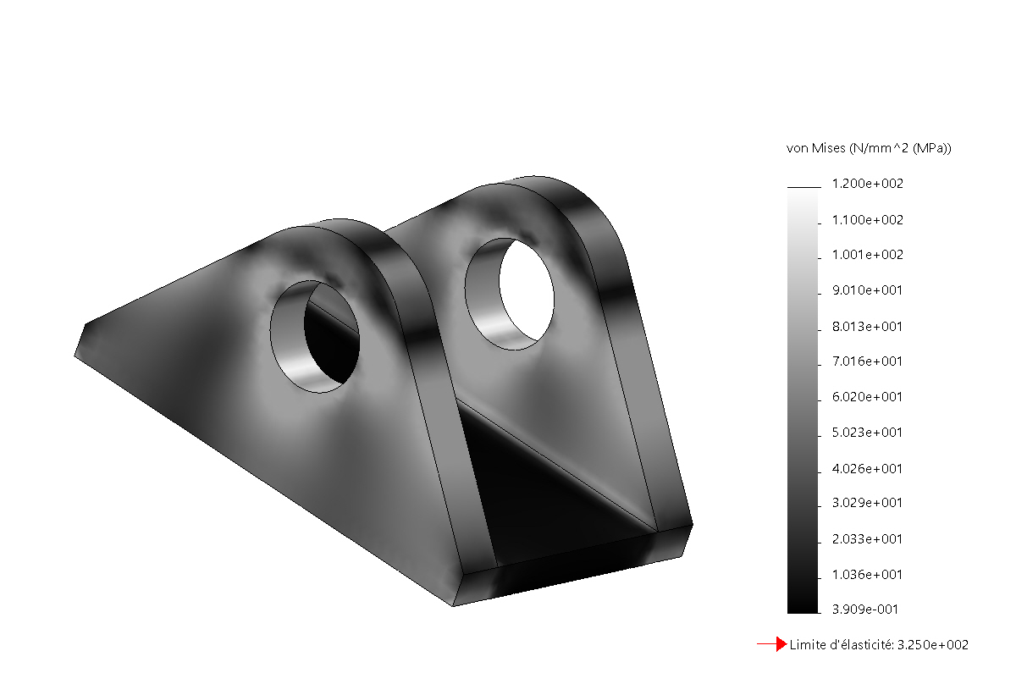
Représentation des contraintes équivalentes dans la chape
Document réponse 1

$$\vec{A_{tracteur/1}}$$

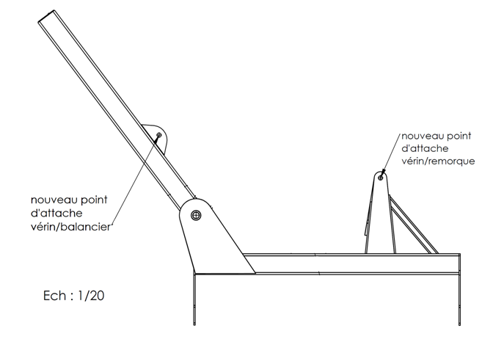
A
x

2 – châssis remorque
1 - flèche

B
Nouveau point d’attache du vérin de déport 3 sur la remorque 2
x

D
x

Nouveau point d’attache du vérin de déport 3 sur la flèche 1
x
C

Échelle des forces : 1 mm → 1 000 N
Document réponse 2

Document réponse 3

Tableau de choix de solution

Pour chaque critère du tableau, pondérer de la façon suivante : 4 points pour la note la plus élevée, 3, 2, et 1 point seulement pour la moins bonne. Choisir la meilleure solution à l’aide des totaux obtenus.

Solutions  Critères | Solution 1  Vanne ¼ de tour | Solution 2  Clapet double piloté | Solution 3  Adapter l’ancien système | Solution 4  Blocage mécanique avec commande hydraulique
Temps pour verrouiller/ déverrouiller
Coût de la solution
Facilité d’utilisation et ergonomie
Fiabilité technique
Total

Solution retenue, argumentation :

Document réponse 4

Schéma hydraulique partiel
Zone à compléter

